

LAPORAN KEGIATAN RODEO #8

THE BRIGHT KNIGHT FOUNDATION

Nama Kegiatan : Bright Knight Rodeo #8
Waktu Pelaksanaan : Minggu 15 Juni 2025, 12.00 - 14.00
Tempat Kegiatan : Panti Asuhan Annajah

- Tujuan Kegiatan
Kegiatan ini bertujuan untuk menyalurkan donasi kepada Panti Asuhan Annajah. Melalui kunjungan langsung, anggota Bright Knight dapat menjalin interaksi yang hangat dengan anak-anak panti. Selain itu, permainan yang dilakukan bersama diharapkan dapat membawa keceriaan dan semangat.

- Isi Kegiatan
- Deskripsi Singkat Kegiatan Rodeo #8
Kegiatan rodeo #8 diikuti oleh 14 anggota Bright Knight. Kegiatan diawali dengan penyerahan donasi kepada pihak panti asuhan. Setelah itu, anggota Bright Knight mengadakan berbagai permainan seru yang melibatkan anak-anak panti asuhan untuk menciptakan suasana yang menyenangkan. Teknik games yang dilakukan terlampir di poin ke-4. Kegiatan ditutup dengan sesi penyerahan donasi / sembako dan foto bersama sebagai kenang-kenangan.
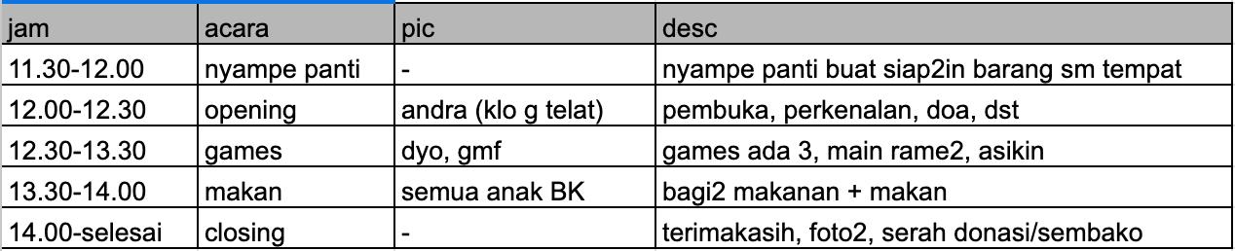
- Rundown Kegiatan Rodeo #8

- Laporan Keuangan Kegiatan Rodeo #8

- Teknis Games
https://docs.google.com/document/d/1bqyxcfPF77sHEO409Dg1llrfvSaEgtbV9mMh6wrd1S8/edit?usp=sharing

- Dokumentasi Kegiatan Rodeo #8
https://drive.google.com/drive/folders/1an5cdV_Y8dvOw-wFKbXz00XL60GeIVGB?usp=sharing

